Le Bien-être

Morale
Concept : l’auto-connaissance
Compétences et problématique : connais-toi toi-même : état des lieux.

Sensibilisation :
Quelles émotions as-tu ressenties face au confinement ?
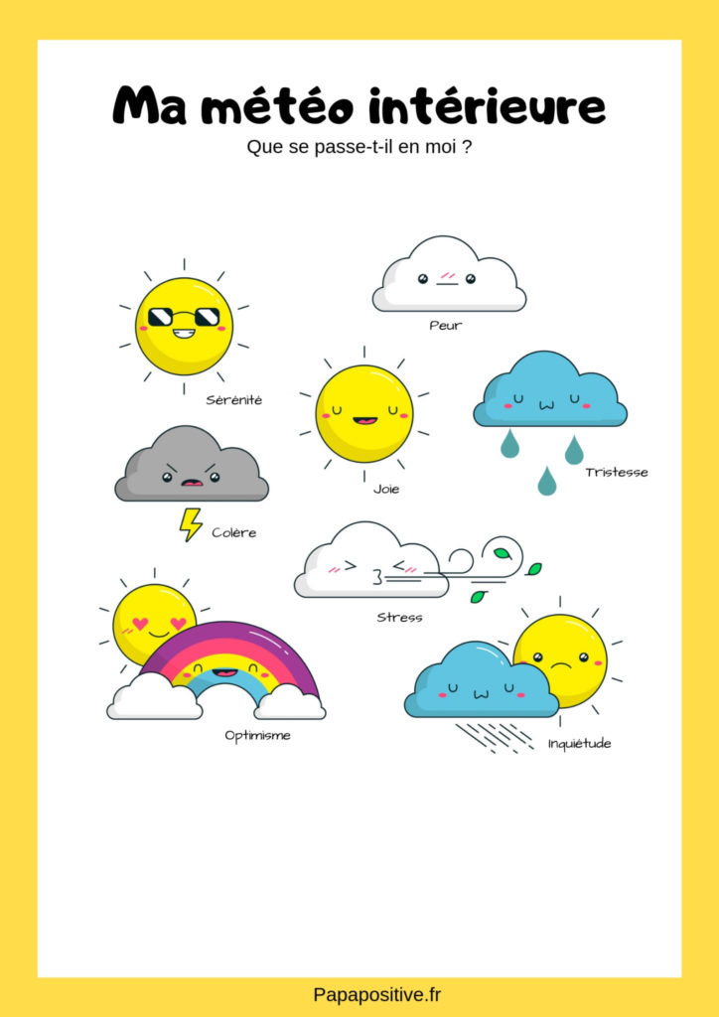
Parmi les situations suivantes, quelles sont celles selon toi qui aident à se garder en bonne santé ?
Entoure ta ou tes réponses.
- Prendre un bain
- Jouer à un jeu vidéo
- Dormir
- Conduire une automobile
- Échanger des cartes de jeu
- Manger des carottes
- Jouer avec des amis
- Avoir une prise de bec avec ses parents
En temps de covid-19,
Quelles sont les règles que tu as respectées pendant le confinement ? Entoure tes réponses.
- Avoir une heure de lever et de coucher
- S’habiller
- Prendre une douche
- Se coiffer
- Faire du sport
- Participer au ménage
- Avoir des contacts
- Avoir un temps SANS écran

Information

Des horaires de coucher stricts permettent aux ados de dormir plus

Des horaires de coucher stricts permettent aux ados de dormir plus longtemps. - © Westend61 - Getty Images/Westend61
Des chercheurs américains ont montré que les parents qui imposent des horaires de coucher stricts à leurs adolescents pourraient les aider à faire de meilleures nuits.

Un mieux-être global
Dans le cadre de l'étude, les ados devaient remplir un carnet de sommeil deux fois par jour sur une période de sept jours. Ils devaient rapporter leur durée de sommeil, leurs niveaux d'énergie en journée et leurs symptômes dépressifs, alors que les parents devaient dire s'ils imposaient des horaires de coucher ou d'autres règles en lien avec le sommeil à leurs enfants.
Leurs résultats, publiés par la revue Sleep, ont montré que plus de 50% des parents rapportaient qu'ils ne fixaient pas d'horaires de coucher spécifiques à leurs enfants, un chiffre dans la lignée d'études précédentes menées aux Etats-Unis.
Or le fait de fixer des horaires stricts de sommeil avait un effet positif sur la durée de sommeil des ados, leur niveau d'énergie pendant la journée et leurs symptômes de dépression.
En revanche, ils sont arrivés à la conclusion étonnante que la consommation de caféine et l'usage des écrans n'affectaient pas la durée de sommeil des enfants.

9 heures par nuit
Jack Peltz, l'auteur en charge de l'étude, reconnait qu'il n'est pas évident de dire à un enfant d'aller se coucher mais il explique qu'idéalement, "les parents devraient être capables de travailler de façon collaborative avec leurs adolescents pour développer des horaires de coucher qui restent en adéquation avec l'autonomie de l'enfant."
Le co-auteur Ronald Rogge reconnait que les parents devraient imposer un horaire pour que leurs ados aillent au lit.
"Bien que les adolescents commencent à gagner en autonomie et en indépendance, ils ont toujours besoin de dormir et leur priorité pourrait être autre si on ne les impose pas", ajoute-t-il. Les autorités sanitaires américaines recommandent aux adolescents de dormir entre 8,5 et 9,5 heures par nuit.

Tenir compte des horaires de lever
Mais les chercheurs précisent que les horaires de coucher fixés par les parents devraient aussi prendre en compte les horaires de lever.
"Il est fondamentalement plus difficile pour les adolescents de s'endormir plus tôt que plus tard à cause de leurs rythmes circadiens", note la co-auteur.
Les scientifiques précisent que l'objectif d'une bonne nuit de sommeil pour les ados est qu'ils se réveillent spontanément à l'horaire prévu, même lorsqu'ils ont la possibilité de rester au lit, et qu'ils se sentent bien reposés au cours de la journée.
SOURCE : https://www.rtbf.be/tendance/bien-etre/sante/detail_des-horaires-de-coucher-stricts-permettent-aux-ados-de-dormir-plus?id=10404785
Note TROIS informations
1/ une information qui t’a étonné (e)
………………………………………………………………………………………………………………………………………………………………………………………………………………………………………………………………………………………………………………………………………………………………………………………………………………………………………………………………………………………………………………………………………………………………………………………………………………………………………………………………………………………………………………………………………………………………………………………………………………….
2/ une information que tu ignorais
………………………………………………………………………………………………………………………………………………………………………………………………………………………………………………………………………………………………………………………………………………………………………………………………………………………………………………………………………………………………………………………………………………………………………………………………………………………………………………………………………………………………………………………………………………………………………………………………………………….

3/ une information qui t’a aidée à prendre conscience
………………………………………………………………………………………………………………………………………………………………………………………………………………………………………………………………………………………………………………………………………………………………………………………………………………………………………………………………………………………………………………………………………………………………………………………………………………………………………………………………………………………………………………………………………………………………………………………………………………….

Formation
Je rédige mon projet personnel pour cette année

Cette année à l’école, j’ai envie de :

- tomber amoureux (se)
- apprendre une chose bien précise. Par exemple : être capable de faire le plan de l’électricité de ta chambre.
- Te faire des nouveaux amis
- Mieux connaitre les copains ou copines de ta classe
- Gagner ton argent de poche
    - Pour partir en vacances
    - Pour acheter un ordinateur
    - Pour acheter des airpods
- Participer au journal de l’école
- Entrer au conseil de classe
- Rassembler des informations sur un métier, des études…
- Arriver à l’heure à l’école
- Progresser en………………………………………….. (matière scolaire)
- Faire plus de sport
- Apprendre à jouer d’un instrument de musique
- Arrêter de fumer
- Avoir ton permis de conduire cyclomoteur
- …………………………………………………………………
- …………………………………………………………………
- …………………………………………………………………

Fixe-toi un objectif concret :

…………………………………………………………………………………………………………………………………………………………………………………………………………………………………………………………………………………………………………………………………………………………………………………………………………………………………………………………………………………………………………………………………………………………………………………………………………………………………………………………………………………………………………………………………………………………………………………………………………………

À chaque problème, sa solution.

Voici un ensemble de problèmes :
- Après s’être fait voler, Karine accuse injustement une compagne de classe. Ses amies sont fâchées sur elle.
- Samuel, assis derrière Raphaël, lui lance des bouts de papier. Raphaël est en colère et l’insulte.
- Dans la cour, Martine se fait intimider par des plus vieux. Elle se sent rejetée et elle pleure.

Pour chaque problème, identifions les causes du problème et les conséquences éventuelles de ces problèmes.
- Choisis une situation (1, 2 ou 3)
- Décris-la avec tes propres mots et identifie le problème.
- Quelles sont les causes du problème ? Pourquoi y a-t-il un problème?
- Quels sont les conséquences du problème ?

Voici un ensemble de solutions :

- Demander
- Écrire
- Partager
- Parler à un adulte
- Faire un compromis
- Crier des noms
- Prendre le temps de s’écouter
- Demander un délai
- Menacer
- S’excuser
- Ignorer
- Réfléchir
- Donner
- Demander de l’aide
- Réparer
- Blaguer
- Partager
- Tirer au sort
- Attendre son tour
- S'expliquer
- Remplacer

Choisis maintenant la ou les solutions les plus appropriées à ton problème
Que faire ?
………………………………………………………………………………………………………………………………………………………………………………………………………………………………………………………………………………………………………………………………………………………………………………………………………………………………………………………………………………………
Qu’en pense le groupe classe ?
………………………………………………………………………………………………………………………………………………………………………………………………………………………………………………………………………………………………………………………………………………………………………………………………………………………………………………………………………………………
Je choisis de
……………………………………………………………………………………………………………………………………………………………………………………………………………………………………………………………………………………………………………………………………………………………………………………………………………………………………………………………………………………….
Intégration

Réalise une fleur. Dans le cœur de ta fleur, inscris ton nom. Écris sur chacun des pétales de ta fleur une qualité, une aptitude, une compétence… qui te caractérise.

